Dignidad y respeto



En mi diario vivir el respeto es muy importante

Respetar a las personas mayores

Respetar a las personas que están en nuestro alrededor

Ser servibles

Ceder el puesto a las personas mayores o personas que tengan alguna discapacidad.

Justicia e igualdad



La justicia es muy importante ya que ahora la justicia se deja comprar, los jueces cuando les pagan a veces meten a personas inocentes a la cárcel

Por el simple echo de que no los vasta el gran sueldo ganan.

Todo tendría que ser igualdad ningún hombre debería rebajar a una mujer por el simple echo de tener un sexo ´´débil´´ y ninguna mujer debería pegarle a un hombre por simple echo de que lo hubieran educado a ser un caballero con las mujeres.

Compromiso y responsabilidad



El compromiso y la responsabilidad son muy importantes en nuestro diario vivir ya que con estas virtudes podrás encontrar un buen trabajo y serás un buen empleado y conservaras tu empleo por mucho tiempo.

Con compromiso y responsabilidad podrás salir adelante, podrás lograr todo lo que te propongas

Integridad y confianza

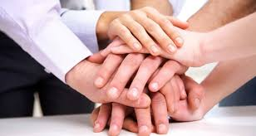

La confianza te la ganas dependiendo de como seas con las personas

Por que una persona que le gusta contar las cosas a los demás no merece la confianza de nadie ya que por eso se forman peleas y conflictos

Vida plena y felicidad



Cuando tienes paz mental eres feliz y esa felicidad que tienes se la puedes trasmitir a las otras personas

Con tu felicidad y tu paz puedes ayudar a muchas personas que están pasando por una mala situación

Altruismo y solidaridad

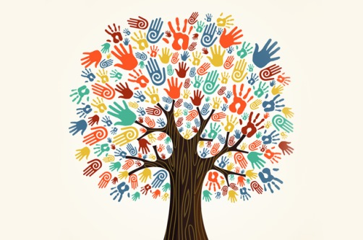

Siempre necesitas confianza en si mismo para poder lograr lo que quieres ya que en el mundo ay muchas personas que lo único que hacen es apagar tu luz y dañar tu confianza para que no logres ni llegues a cumplir tus metas.

Lo que tienes que hacer es alejarte de esas personas que no te hacen bien.

Si en algún caso es tu familia solo caya y demuestra que eres capaz de todo.

Dialogo y libertad de expresión

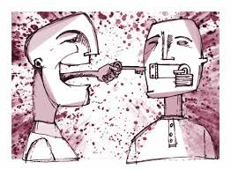

Si vas a hablar es para ayudar a las demás personas a que puedan ser libres y poder expresarse de la manera que quieran

Ayúdalos no los ates a que no sean o no se puedan expresar y ser tan y como quieren.

Apertura mental e innovación



Abre tu mente piensa cosas nuevas

Comienza a pensar en ti se innovadora sal adelante tu sola

Comienza tu propio proyecto y se feliz.

Pasión e ilusión

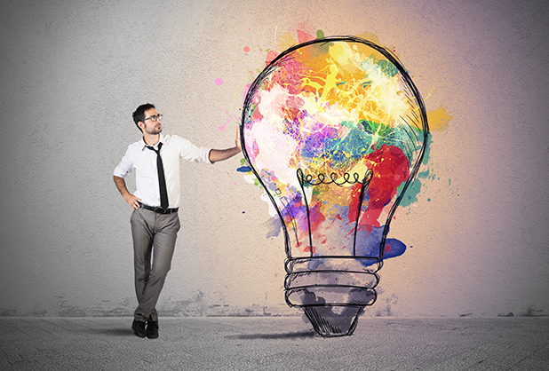

La pasión y la ilusión son la mejor combinación

Porque si tienes ilusiones enserio las de deseas vas hacer todo con pasión para lograrlo.

Cooperación y trabajo en equipo

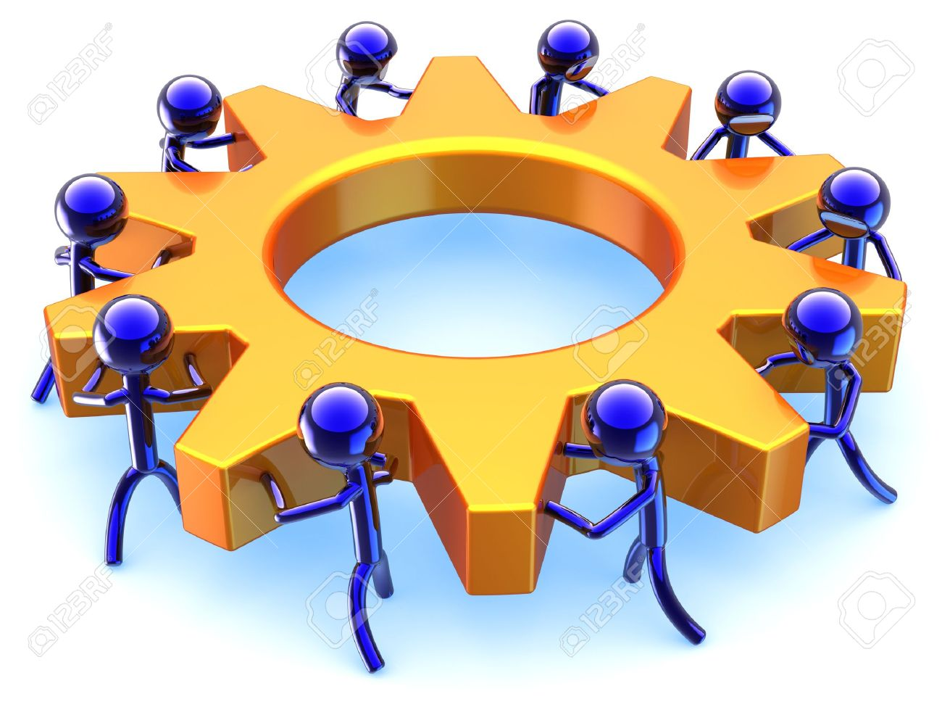

si en algún trabajo tienes que formar algún equipo para hacer un trabajo o un evento hazlo con mucho esfuerzo con tus compañeros ya que en este caso no solo tu eres el que va hacer el proyecto todos los del equipo tienen que aportar para así lograra un gran proyecto.

Calidad y mejora continua

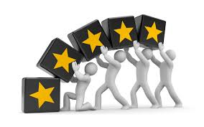

La calidad y la mejora continua es muy importante en nuestra vida diaria ya que cuando comienzas algo tienes seguir con el mismo entusiasmo con en el que comenzaste y si puedes mejorar las ideas cada vez mas mucho mejor.

Valentía y prudencia

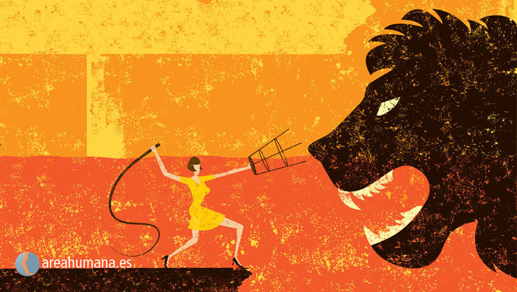

Se valiente vence tus miedos y sigue adelante sin importar lo que digan los demás, pero siempre se respetuoso y prudente así siempre podrás lograr todo.